Emilia Galotti

Zusammenfassung der Handlung

Hettore Gonzago, Prinz von Guastalla, hat für Emilia Galotti, Tochter des Obersten Odoardo Galotti, die er in der Kirche gesehen hat, eine so heftige Leidenschaft erfasst, dass er des schönen Mädchens wegen die wichtigsten Staatsgeschäfte vernachlässigt oder leichtfertig behandelt. Er vertraut sich seinem intriganten und geschmeidigen Kammerherrn Marinelli an, und dieser unternimmt es, Emilia für den Prinzen zu gewinnen.
Emilia ist tugendhaft. Sie ist mit dem Grafen Appiani verlobt, und die Hochzeit soll heute stattfinden. Die Vermählung soll auf dem Landgute Sabionetta gefeiert werden. Dort weilt Emilias Vater Odoardo, der das Leben in der frivolen Residenz nicht liebt, auch nicht mit dem Prinzen zusammentreffen will, mit dem er auf feindseligem Fuße steht.

Marinelli versucht nun, den Grafen Appiani für eine sofort zu übernehmende Gesandtschaft zu gewinnen, um zunächst Aufschub der Hochzeit zu erreichen. Der Graf schlägt das Anerbieten aus, worauf der nicht verlegene Marinelli schnell neue Vorkehrungen trifft. Er führt den Prinzen, den er nur halb in seinen Plan eingeweiht, nach dem Lustschloss Dosalo und zwingt den Banditen Angelo zu einer meuchelmörderischen Tat. Der geschickte Bravo weiß es einzurichten, dass der Wagen, der Appiani mit Emilia und deren Mutter Claudia zu Odoardo bringen soll, ganz in der Nähe des Lustschlosses von ihm und seinen Genossen angefallen wird. Appiani wird dabei erschossen, und Diener des Prinzen eilen herbei, die entsetzten Frauen nach Dosalo in Sicherheit zu bringen.

Marinellis Plan wäre nun auch gelungen, wenn nicht Claudia von den Lippen des sterbenden Grafen seinen Namen als den des Mörders vernommen, und wenn der Prinz nicht selbst den Verdacht dadurch verstärkt hätte, dass er gegen die Verabredung mit seinem Kammerherrn Emilia in der Messe aufgesucht und ihr während des Gebets glühende Liebesworte zugeflüstert.

Emilia hatte ihrer Mutter davon Mitteilung gemacht. Wie sie von Marinelli empfangen werden und erfahren, dass sie sich auf dem Lustschlosse des Prinzen befinden, wird ihnen die Gewissheit schrecklich klar. Inzwischen hat Odoardo Galotti die Kunde von dem Überfall vernommen. Schnell eilt er nach Dosalo zu Frau und Tochter. Er trifft dort auf die Gräfin Orsina, die letzte Concubine des Prinzen, die durch Späher die Vorgänge erfahren hat, eifersüchtig hierhergefahren ist, aber von dem Prinzen nicht vorgelassen wurde.

Von der Gräfin hört nun der arglose Vater die ganze Kette der Ereignisse und im auflodernden Rachegefühl will er sich zum Prinzen Bahn brechen, ihn zu töten. Er beherrscht sich, um vor allem die Tochter zu schützen. Marinelli muss seinen Plan abermals ändern, und er tut dies, indem er sich als Freund und Rächer Appianis aufspielt, behauptet, dass ein glücklicher Nebenbuhler den Grafen getötet und um diesen zu entdecken, müsse man Emilia in Verwahrung nehmen, dem Gericht seinen Lauf lassen.
Odoardo fügt sich und will seine Tochter in ein Kloster bringen. Liebenswürdig widerspricht Marinelli ihm. Emilia soll in das Haus des Kanzlers Grimaldi gebracht werden, denn dort - so denkt Marinelli - kann sie der Prinz jederzeit sehen und sprechen. Doch Odoardo durchschaut die Intrige.

Als Emilia auf ihren Vater trifft, eröffnet sie ihm, dass sie fürchtet, sie könne der Verführung des Prinzen und des Hoflebens nicht widerstehen. Sie wolle lieber den Tod als die Sünde.
Odoardo will seine Tochter nicht verlieren. Doch bevor sie die höchste Sünde begeht (Selbstmord) erdolcht Odoardo seine Tochter. Der physische Tod seiner Tochter ist für Odoardo nicht so schlimm, wie der moralische Tod gewesen wäre, wenn sie die nächste Concubine des Prinzen geworden wäre.

Den Prinzen ergreift starrer Schrecken, als er diesen Ausgang wahrnehmen muss. Feige wälzt er alle Schuld auf die Schultern Marinellis und tröstet sich mit der hohlen Phrase des Bedauerns, dass Fürsten auch nur Menschen sind.

Die Personen und ihre Beziehungen zueinander

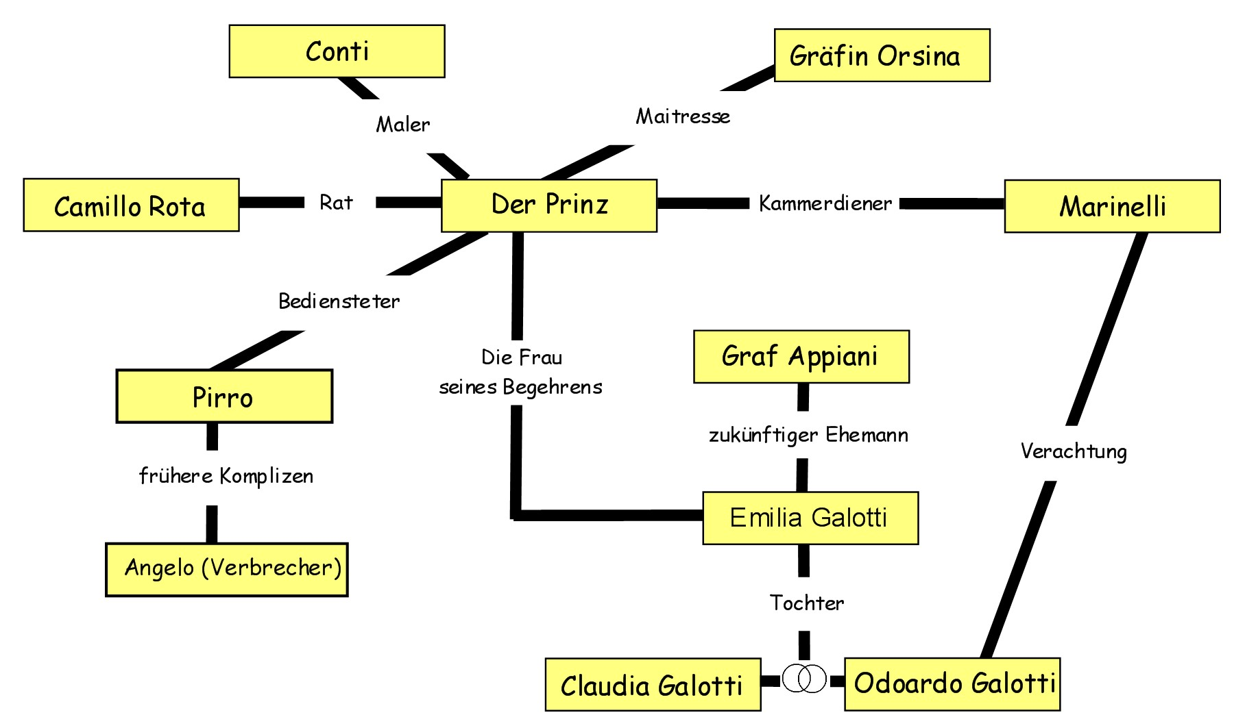

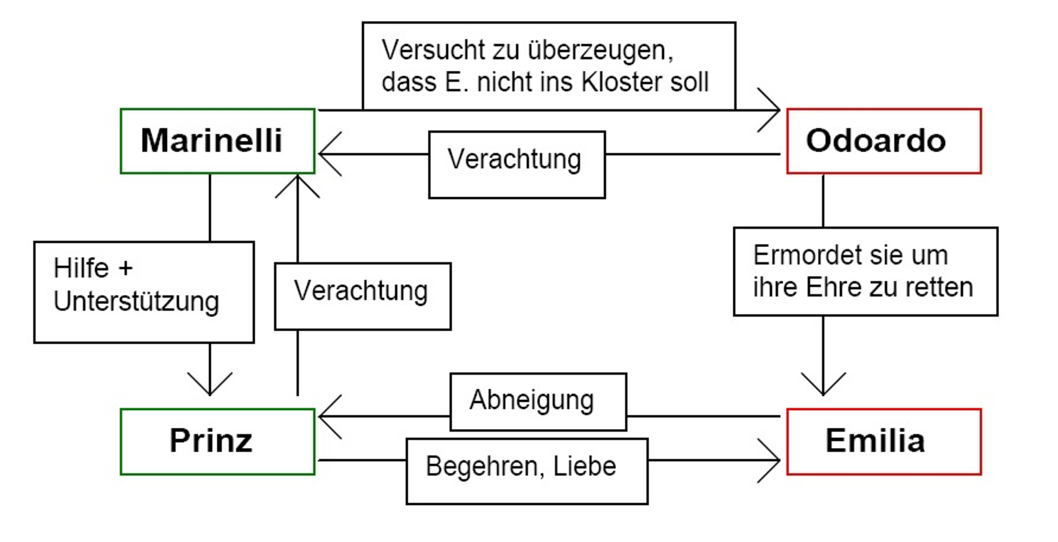 | 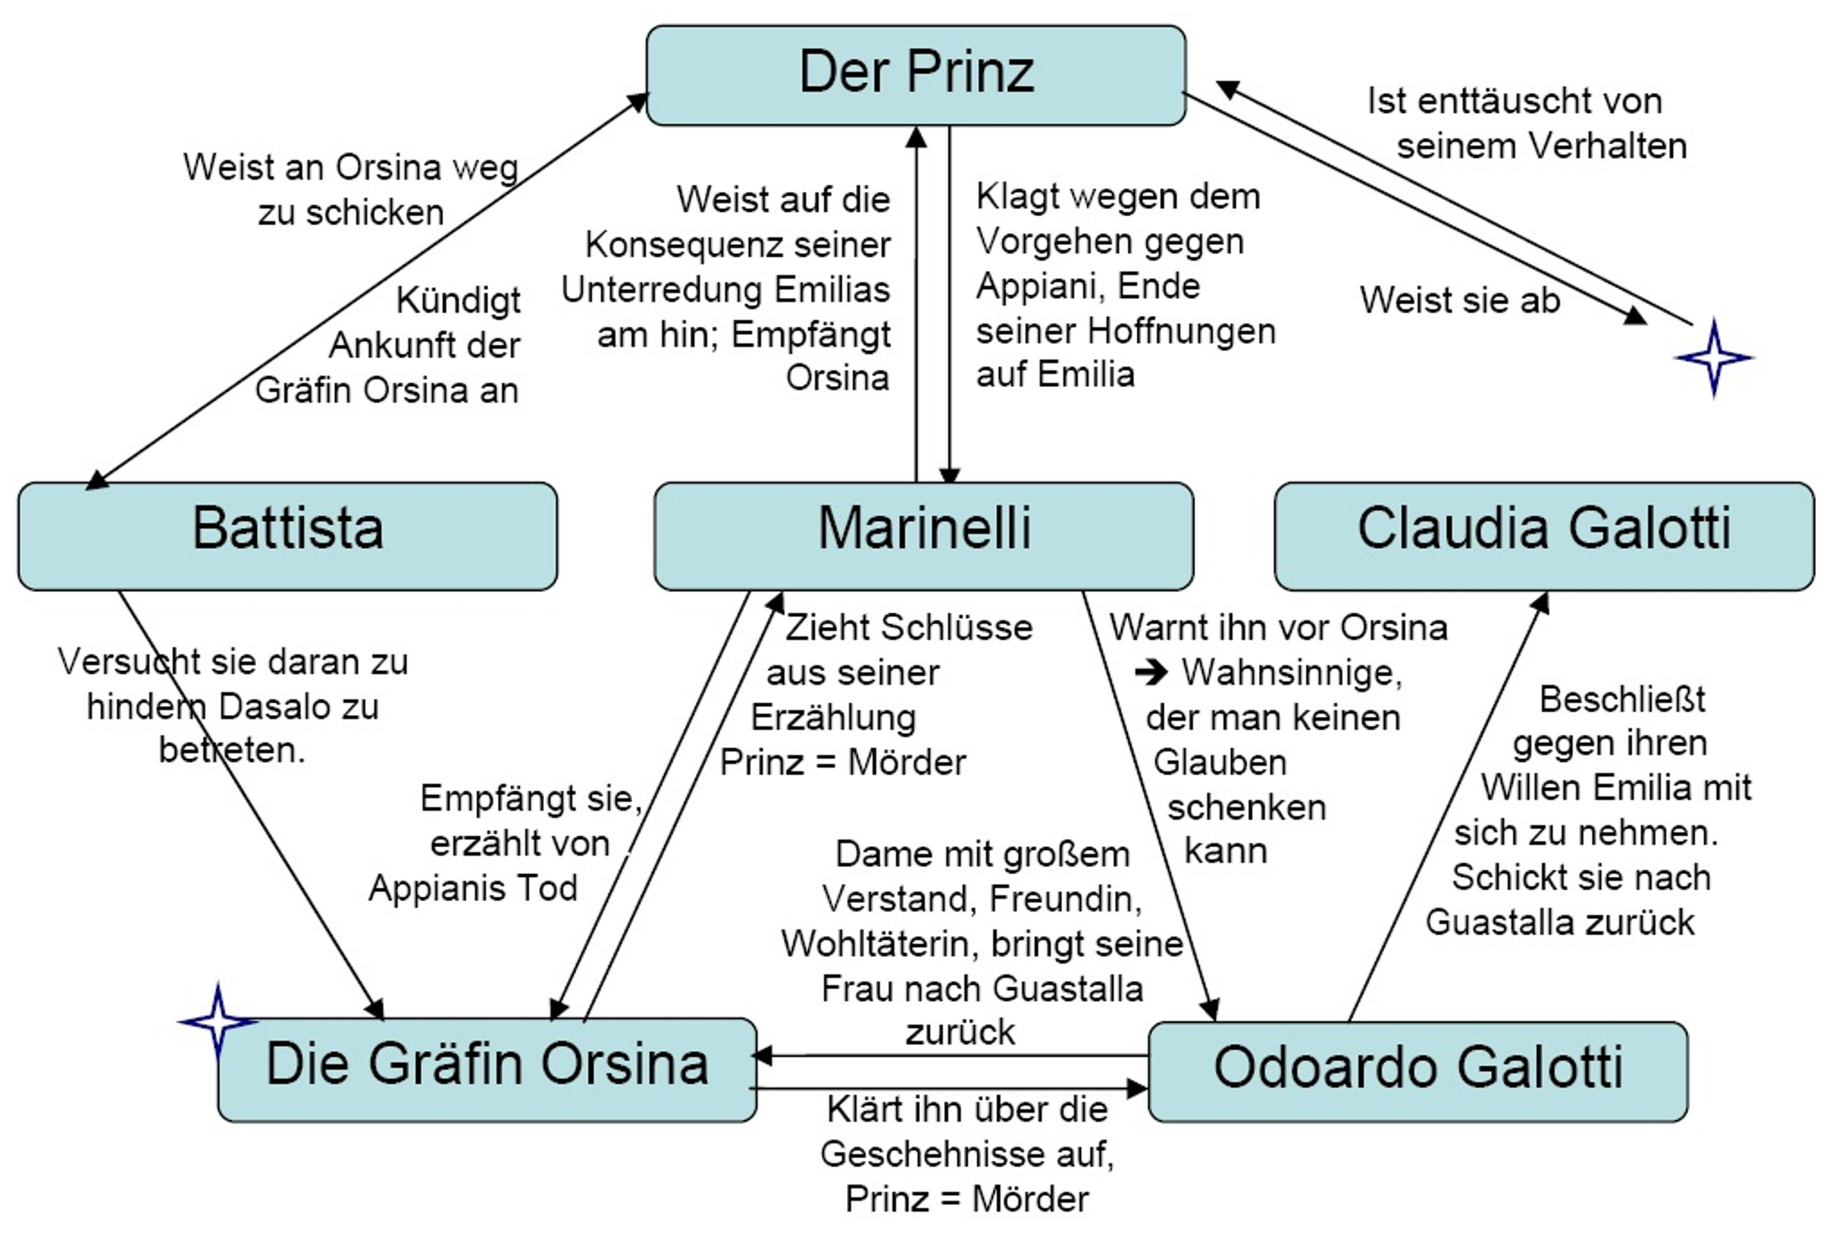

Aufbau des Dramas
- Entsprechend dem Aufbau des klassischen Dramas
- Einhaltung von zwei der drei Einheiten:
- Einheit der Zeit: (Handlung innerhalb von 24 Stunden)
- Einheit der Handlung (keine Nebenhandlungen)
- Einheit des Ortes nicht eingehalten, um Gegensatz Hof und bürgerliche Gegenwelt deutlich zu machen:

Behandelte Themen
- Konflikt zwischen Adel und Bürgertum
- die Käuflichkeit und Beherrschbarkeit durch Macht (am Beispiel des Prinzen)
- die Einstellung der einfachen, mit bürgerlichen Moralvorstellungen ausgestatteten Familien (am Beispiel des Landadels): der Eigenwille des Kindes und sein Wunsch nach freier Entwicklung der eigenen Triebe und Fähigkeiten tritt hinter dem inneren Zwang zur unbedingten Pflichterfüllung zurück
- Unmündigkeit des Bürgertums: Emilia ist nicht in der Lage, eine eigenständige und möglicherweise lebensrettende Entscheidung zu treffen, da die Erziehung durch ihre Eltern sie nicht dazu in die Lage versetzt hat. Von jeher gewöhnt, behütet und umsorgt zu werden und keine einzige Entscheidung selbst treffen zu dürfen, kann Emilia gar nicht auf ihr eigenes Urteil oder auf ihren eigenen Willen vertrauen.
- Umbruch sich des Bürgertums im 18. Jahrhundert: Odoardo zeigt zwar schon Ansätze eines "neuen" rationalen Denkens. Entscheidet sich letztlich mit dem Mord an seiner Tochter allerdings für den Bestand seiner Familienehre und verfällt in "altes" irrationales Denken und Handeln zurück.
- Übersteigertes Ehrgefühl führt zum Tod

Bürgerliches Trauerspiel
Bei Lessing wird gezeigt, wie bürgerliche Welt- und Lebensordnung in höfische Intrige verstrickt wird und darin scheitert.
Merkmale der "Gattung":
- Gezielter Bruch mit der Ständeklausel, der zufolge lediglich hohe Standespersonen in der Tragödie als Opfer tragischer Verwicklungen gezeigt werden durften
- Verlagerung des Geschehens weg von der großen höfisch -politischen Welt in den Bereich der bürgerlich-privaten Welt: Gegenwelt
- Moralisch-aufklärerische Belehrung als neue Funktionsbestimmung des Theaters und Propagierung einer bürgerlichen Tugendlehre und empfindsam-moralischen Gefühlskultur
Epochenzuordnung
Das bürgerliche Trauerspiel „Emilia Galotti“ lässt sich der Epoche der Aufklärung zuordnen:
- Lessing ist ein bedeutsamer Dichter der Aufklärung
- der willkürliche Herrschaftsstil des Adels steht der neuen aufgeklärten Moral des Bürgertums gegenüber
- „Emilia Galotti“ ist ein geregeltes Drama mit drei Einheiten
- Das rationales Denken und das Vorherrschen der Vernunft steht im Vordergrund (Emilias Tod)
- Forderung nach Natürlichkeit (natürliche Schönheit von Emilia)

Wichtige Analyseergebnisse
  - Schon in Szene 2.6 hat Emilia angedeutet, dass sie der Verführung des Prinzen nicht standhalten wird: „Und sündigen wollen auch sündigen.“
  - Die Szene 2.10 ist die Schlüsselszene des Dramas. Hätte Appiani den Wunsch des Prinzen erfüllt und wäre als Botschafter für ihn verreist, wären die beiden Morde nicht geschehen
  - In Szene 4.7 gibt Orsina Odoardo den Dolch. Odoardo benutzt ihn allerdings nicht um den Prinzen zu töten, sondern um Emilia zu töten
  - Lessing hat das traditionelle Bild der Frau gebrochen. Frauen braucht man eigentlich nicht zuzuhören, weil sie nichts kluges reden können. Lessing hingegen gestaltet die einzige Figur seines Dramas, die vollständig aufgeklärt ist als Frau: Orsina
  - Appiani steht der Hochzeit negativ gegenüber (Szene 2.8). Appiani bricht mit der Hochzeit mit Emilia vollständig mit dem Adel. Er heiratet eigentlich Odoardo und nicht Emilia
  - Appiani ist eine tragische Figur
  - Appiani hat die Skrupellosigkeit und Macht des Prinzen unterschätzt
  - Emilia scheitert an ihrer Erziehung: moralische Werte sind das wichtigste
  - bricht die Ständeklausel, um den Kontrast zwischen Bürgertum und Adel darzustellen
  - Appiani als adeliger Protagonist: Fallhöhe
  - Feindschaft zwischen Odoardo und dem Prinzen: Szene 1.4
  - Feindschaft zwischen Appiani und Marinelli: Szene 2.10 → Appiani argumentiert, dass die Hochzeit mit Emilie leicht verschoben werden kann, weil sie ja „nur eine Bürgerliche“ ist

